# **I SUDÁFRICA UBUNTU Y CATARATAS VICTORIA**

MTC - 32531

9 Días y 8 Noches

Desde $2525USD | + 0 IMP

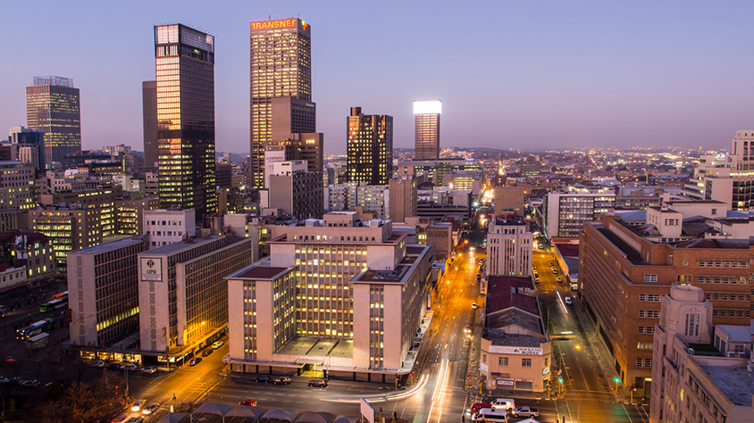

**Solo Terrestre**

|  |
| --- |
|  |

# **I SALIDAS ESPECIFICAS**

|  |  |
| --- | --- |
| Salida | Llegada |

# **I PAISES**

Sudáfrica, Zimbabwe,

# **I CIUDADES**

Johannesburgo, Área de Parque Kruger, Ciudad Del Cabo, Victoria Falls,

# **I ITINERARIO**

**SUJETO A CAMBIOS, YA SEA POR PROBLEMAS CLIMATICOS U OPERACIONALES (SIEMPRE INCLUYENDO LOS MISMOS SERVICIOS)**

**DÍA 01 (LUNES) JOHANNESBURGO.**

Llegada, asistencia y traslado al hotel. **Alojamiento.** Resto del día libre.

**DÍA 02 (MARTES) JOHANNESBURGO – MPUMALANGA – ÁREA DE KRUGER.**

**Desayuno.** Salida hacia el área del Parque Kruger atravesando la espectacular provincia de Mpumalanga y visitando lugares de gran belleza como Bourke’s Potholes, la ventana de Dios o el Cañón del río Blyde. **Cena y Alojamiento.**

**DÍA 03 (MIÉRCOLES) ÁREA DE KRUGER.**

Estancia en régimen de **media pensión.** Hoy disfrutaremos de un safari fotográfico de día completo en vehículo 4x4 descubierto por el Parque Nacional Kruger. Nos encontramos en uno de los mayores espacios protegidos de África y en un paraíso para los amantes de la naturaleza. Con suerte podemos encontrar los denominados “5 Grandes”: elefante, león búfalo, rinoceronte y leopardo, así como otras muchas especies de mamíferos y cientos de especies de aves.

**DÍA 04 (JUEVES) ÁREA DE KRUGER – PRETORIA – CIUDAD DEL CABO (avión).**

**Desayuno**. Regreso a Johannesburgo con visita panorámica en ruta de Pretoria, una de las ciudades más históricas y monumentales del país. Salida en vuelo a Ciudad del Cabo. Llegada y traslado al hotel. **Alojamiento.**

**DÍA 05 Y 6 (VIERNES y SÁBADO) CIUDAD DEL CABO.**

**Desayuno.** Días libres para disfrutar de esta encantadora ciudad recorriendo su centro histórico o el animado Waterfront. Posibilidad de realizar excursiones opcionales tan interesantes como la Excursión al Cabo de Buena Esperanza durante la que veremos leones marinos, pingüinos y el punto donde se unen los dos océanos, excursiones a los viñedos para degustar los excelentes vinos sudafricanos, avistamientos de ballenas o incluso sumergirnos junto a tiburones blancos. **Alojamiento.**

**DÍA 07 (DOMINGO) CIUDAD DEL CABO – CATARATAS VICTORIA (avión).**

**Desayuno.** Traslado al aeropuerto y salida en vuelo a Cataratas Victoria. Llegada y traslado al hotel. Resto del día libre. **Alojamiento.**

**DÍA 08 (LUNES) CATARATAS VICTORIA.**

**Alojamiento y desayuno**. Visita con guía en castellano de las impresionantes Cataratas Victoria. El caudaloso rio Zambeze se precipita en un abismo de más de 100 metros creando una espectacular nube de agua vaporizada que los nativos llamaban Masi Oa Tunya “el humo que truena”.

**DÍA 09 (MARTES) CATARATAS VICTORIA – JOHANNESBURGO (avión).**

**Desayuno.** Traslado al aeropuerto para salir en vuelo de regreso vía ciudades de conexión.

**Fín de nuestros servicios.**

# **I TARIFAS**

|  |  |  |  |  |
| --- | --- | --- | --- | --- |
| **PRECIOS EN DOLARES AMERICANOS POR PERSONA**    SUJETOS A CAMBIOS SIN PREVIO AVISO Y DISPONIBILIDAD AL MOMENTO DE LA RESERVA,    **PRECIO BASE A PARTIR DE DOS PASAJEROS** | | | | |
| **TEMPORADA** | | **CATEGORÍA A** | **CATEGORÍA B** | **CATEGORÍA C** |
| 1 Marzo a 30 - Junio 2024. | En Habitación doble | USD 2.525 | USD 2.580 | USD 3.450 |
| Suplemento habitación Sencilla. | USD 595 | USD 585 | USD 1.405 |
| 1 Julio a 30 - Noviembre 2024. | En Habitación doble | USD 2.525 | USD 2.580 | USD 3.535 |
| Suplemento habitación Sencilla. | USD 595 | USD 585 | USD 1.470 |
| 1 – 15 Diciembre 2024. | En Habitación doble | USD 2.525 | USD 2.580 | USD 3.450 |
| Suplemento habitación Sencilla. | USD 595 | USD 585 | USD 1.405 |
| **TARIFA:** Esta tarifa aplica para pago en pesos colombianos a la TRM del día del pago, según la liquidación enviada. | | | | |

Los precios indicados en este sitio web, son de carácter informativo y deben ser confirmados para realizar su reservación ya que están sujetos a modificaciones sin previo aviso.

**VISITAS Y EXCURSIONES**

* Las visitas o tours sugeridos cuyo valor está descrito en el programa serán ofrecidos por nuestro operador en destino, comprados directamente allá; sin embargo, si el pasajero decide realizar algunas de estas actividades no deberían ser contratadas con un operador diferente, ya que los horarios establecidos en los circuitos pueden variar.  El guía tiene total autonomía de modificar por motivos logísticos, operacionales o climáticos el orden de las visitas programadas, siempre respetando los servicios contratados.

* No nos haremos responsables por los servicios contratados en otras empresas.

# **I HOTELES**

|  |  |  |  |
| --- | --- | --- | --- |
| **CIUDAD** | **CATEGORÍA A** | **CATEGORÍA B** | **CATEGORÍA C** |
| Johannesburgo | Holiday Inn JIA | Silverbirch | D’Oreale Grande |
| Área Kruger | Hotel 247 Lodge | Anew White River | Anew Country Boutique |
| Ciudad del Cabo | Onomo Foreshore | Cresta Grande / Anew. | Pepperclub Hotel Spa. |
| Cataratas Victoria | Shongwe Oasis | Shongwe Oasis | Victoria Falls Hotel. |
| **NOTA: AIRLINK**. Vuelos en clase W, tasas y carburante pueden sufrir alteración, consultar a la hora de efectuar la reserva. | | | |
| Ésta es la relación de los hoteles utilizados más frecuentemente en este circuito. Reflejada tan sólo a efectos indicativos, pudiendo ser el pasajero alojado en establecimientos similares o alternativos en la misma categoría. | | | |

# **I EL VIAJE INCLUYE**

* + Traslados de entrada y salida.
  + Vuelos domésticos y regiones en clase turista. (Sujeto a cambios, tarifas dinámicas).
  + Entradas al Parque Nacional Kruger.
  + Régimen de alojamiento y Desayuno en Johannesburgo, Ciudad del Cabo y Cataratas Victoria.
  + Régimen de media pensión en safari (bebidas no incluidas).
  + Visita Ruta Panorámica.
  + Safari de día completo en Parque Nacional Kruger con vehículo 4x4 y guía de habla castellana.
  + Visita panorámica de Pretoria.
  + Visitas de las Cataratas Victoria con guía de habla castellana.
  + Asistencia en castellano durante toda la estancia.
  + Seguro básico de viaje.
  + Tasas aéreas.

# **I EL VIAJE NO INCLUYE**

* + Gastos personales.
  + Vuelos internacionales o no mencionados como incluidos.
  + Seguro opcional de asistencia en viajes y anulación. (consultar)
  + Ningún servicio no especificado en el incluye.
  + Excursiones opcionales.
  + Recargos en los hoteles por Early Check In o Late Check Out.
  + Tarjeta de asistencia.
  + Propinas en las ciudades de visita.
  + 2 % Fee bancario.
  + Documentación de viaje y/o Visados.